Об утверждении карты рисков нарушения антимонопольного законодательства в управе района Сокольники города Москвы на 2024 год
22.03.2024
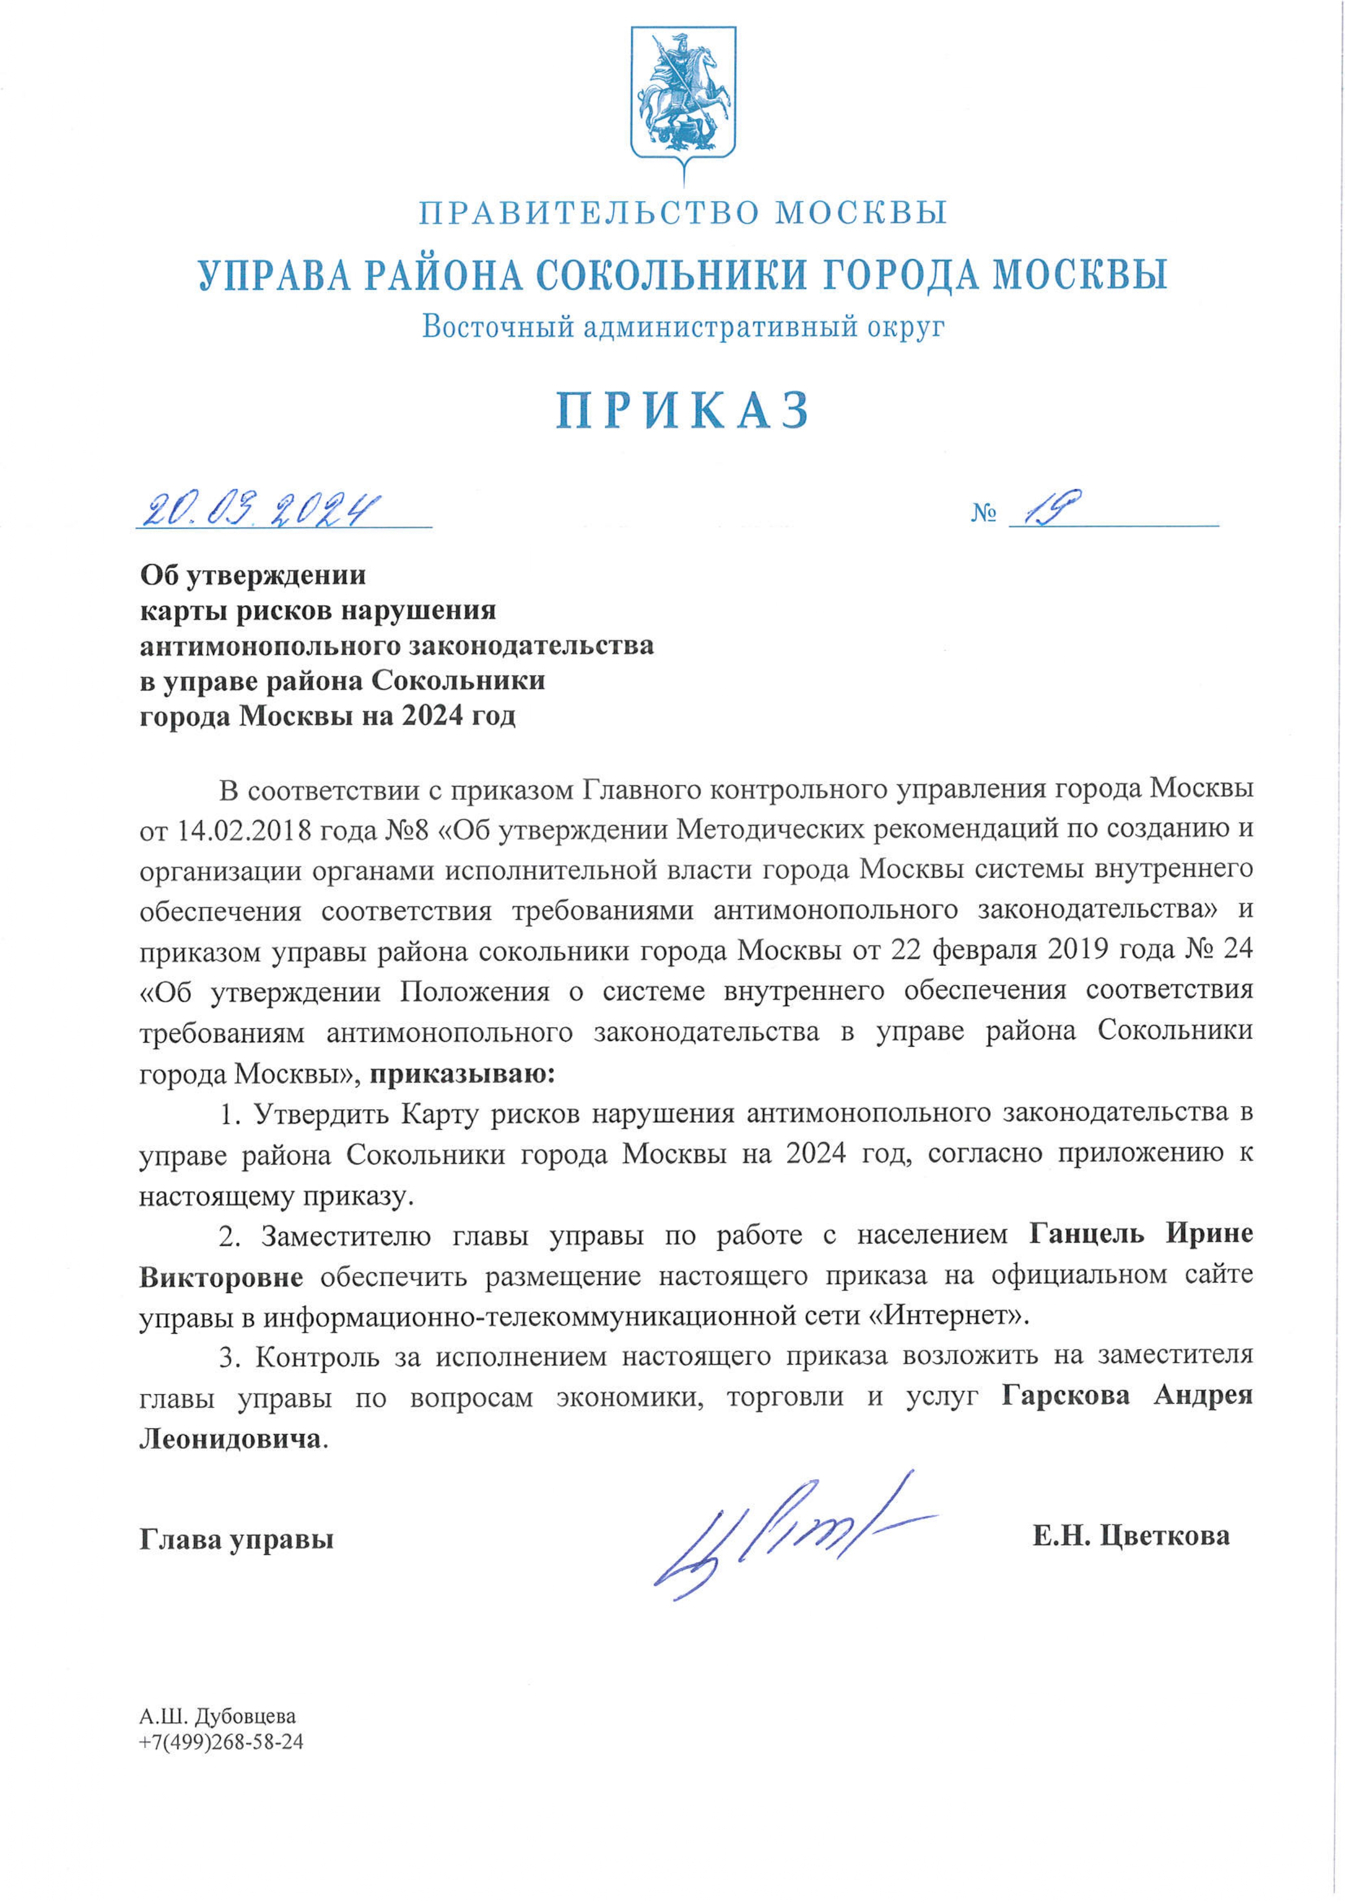
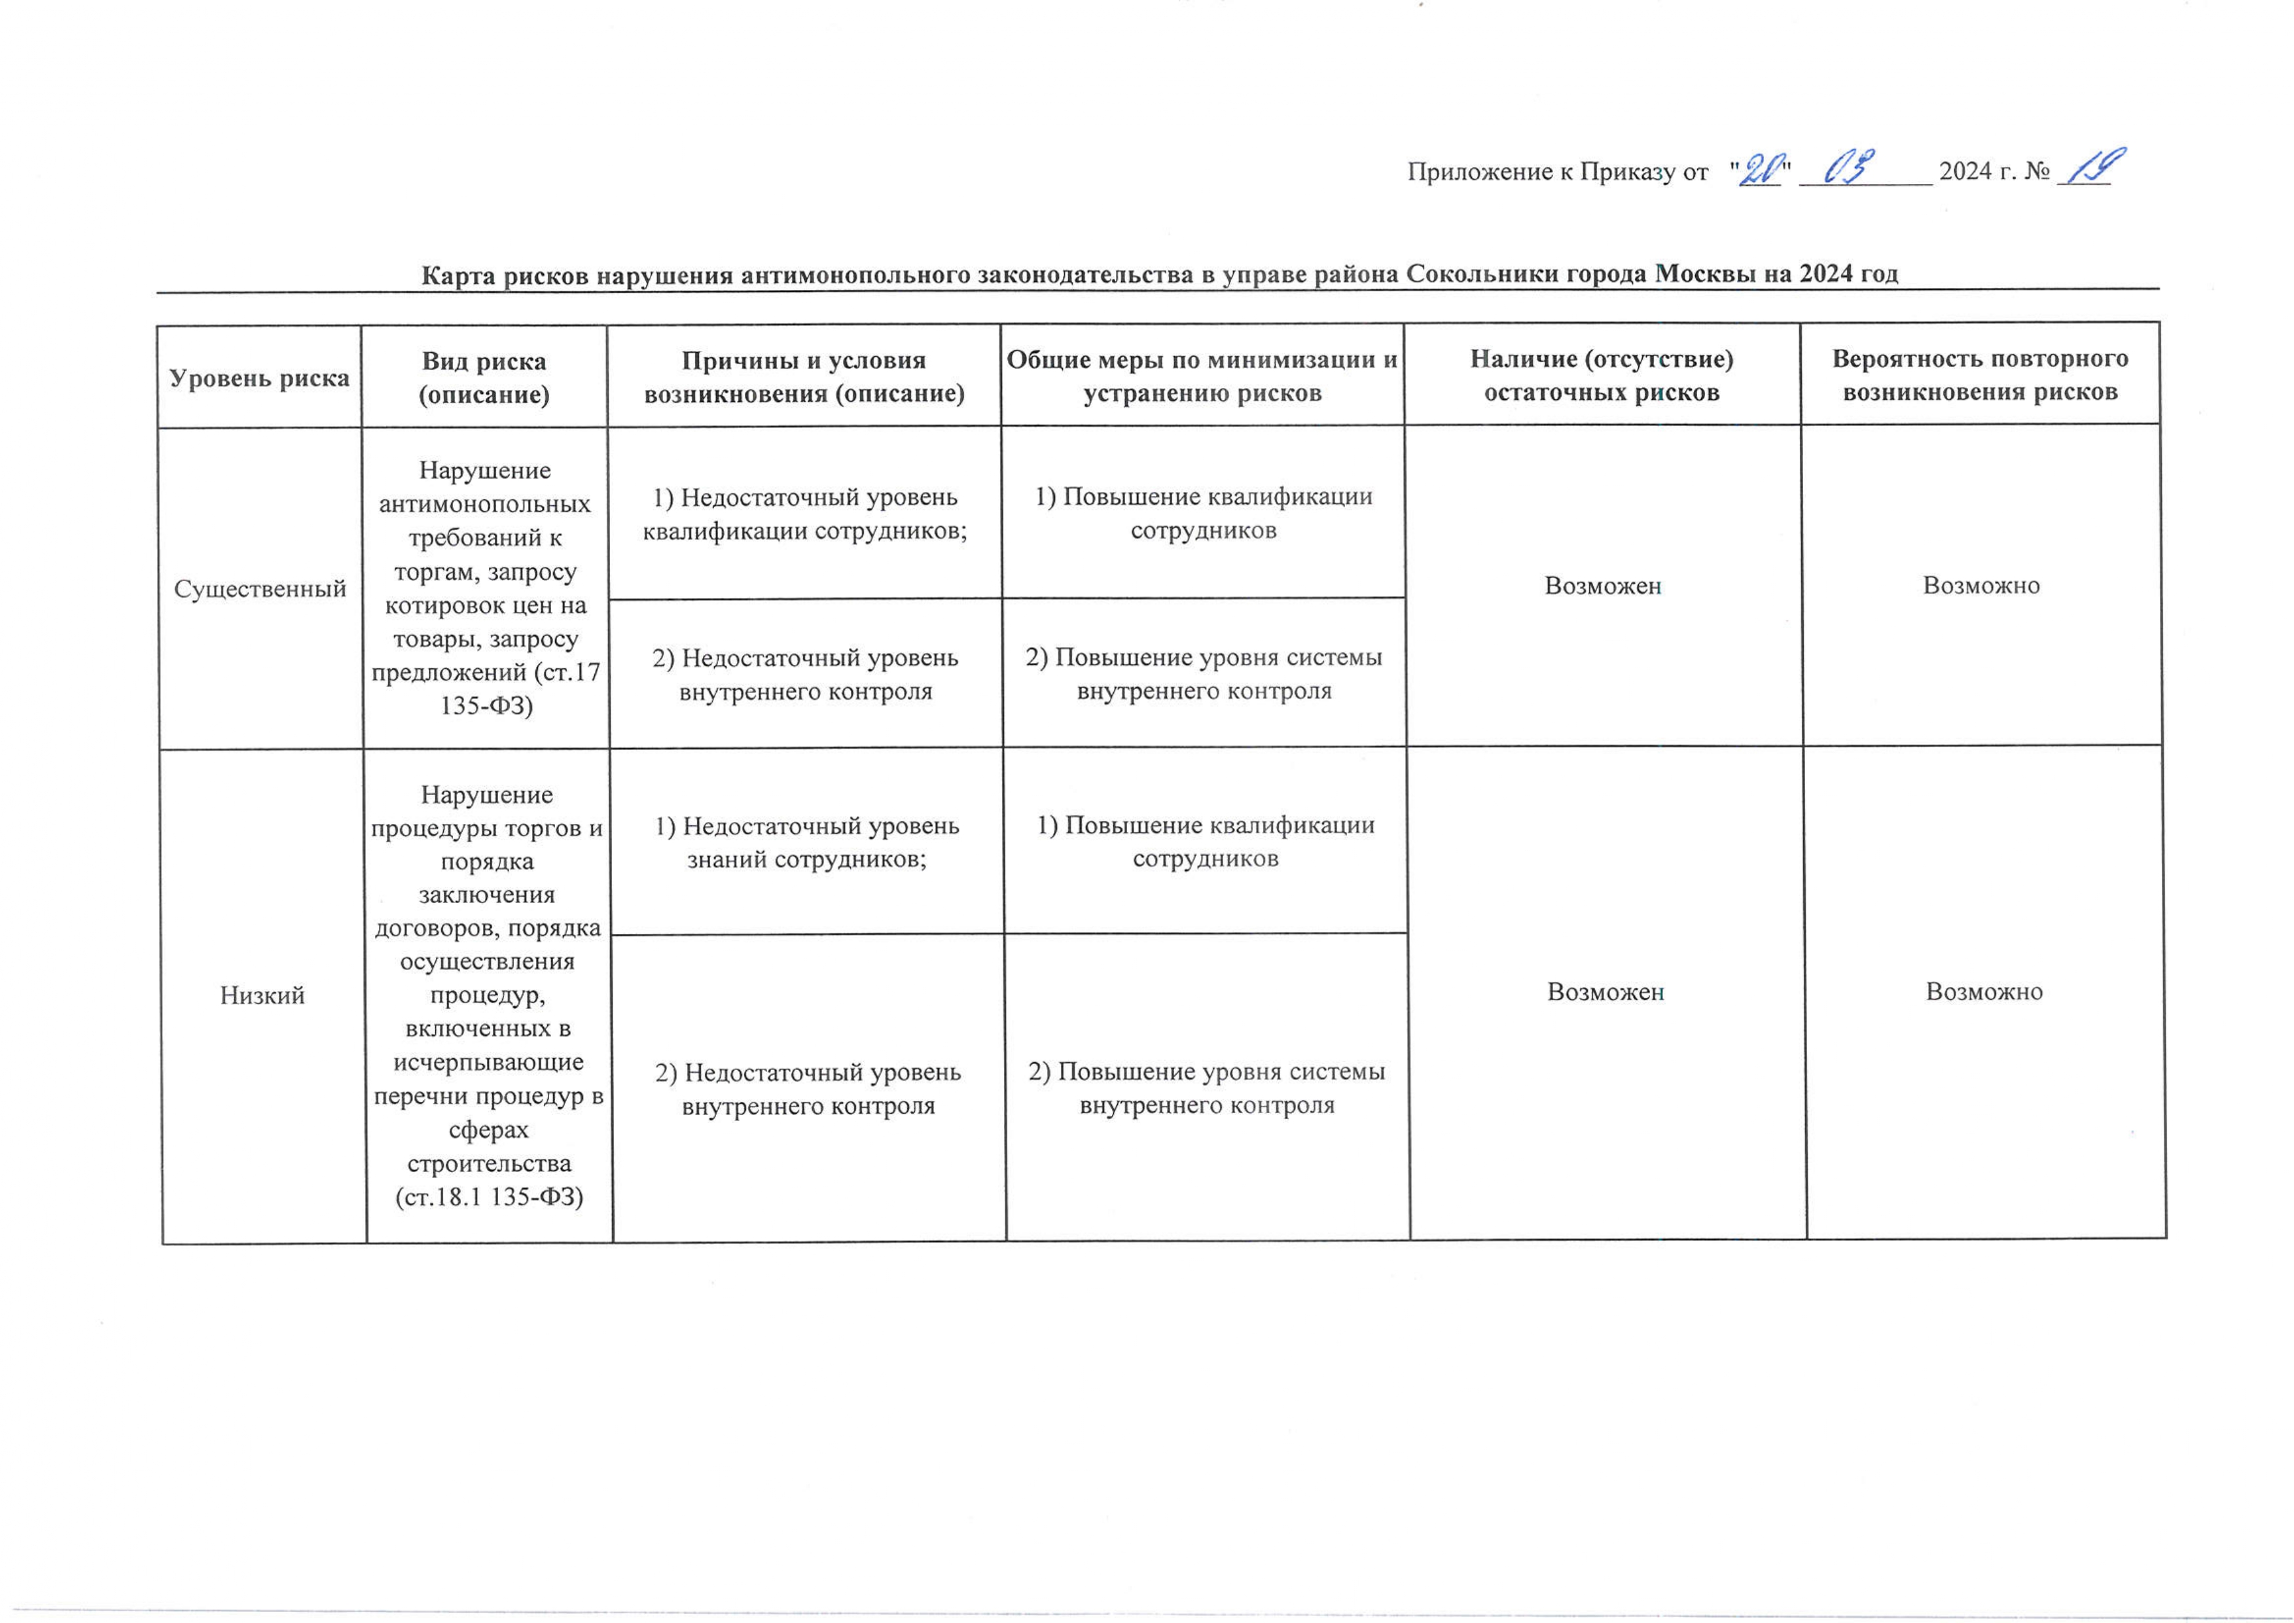

Адрес страницы: http://sokolniki.mos.ru/antitrust-compliance/detail/12264034.html
Управа района Сокольники города Москвы

